***ВЕСТНИК* № 21 *ЗНАМЕНСКОГО* 13.05.2020 г.**

***СЕЛЬСОВЕТА В номере:***

**Периодическое печатное издание Совета депутатов Информационная статья:**

**и администрации Знаменского сельсовета** ГПН Информирует «Гибель на пожаре»

**Карасукского района Новосибирской области**

**/издается с октября 2007 г**./

**стр. 1**

**__________________________________________________________________________________________________________________________________**

**«Вестник Знаменского сельсовета» 13.05.2020 года**

ГПН ИНФОРМИРУЕТ

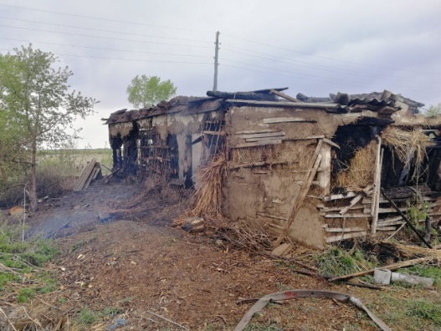

03.05.2020 г. в 14:31 (мест) в д. Новая Курья Карасукского района Новосибирской области по ул. Степная горел частный дом. На тушение привлекались 2 единицы техники и 6 человек личного состава.  В результате пожара погиб 1 человек мужчина. Предварительной причиной пожара является неосторожное обращение с огнем при курении.

ГПН напоминают: курение в помещении, особенно в нетрезвом виде, опасно для жизни!

Для того, чтобы избежать трагедии, соблюдайте элементарные правила пожарной безопасности при курении:

- Не курите вблизи легковоспламеняющихся и горючих жидкостей;

- Курите только в специально отведенных для этого местах;

- Обязательно убедитесь, что выброшенные спичка и окурок не только не горят, но и не тлеют.

Если пожара не удалось избежать:

1. При обнаружении возгорания необходимо срочно покинуть здание и, как можно быстрее, позвонить в пожарную охрану: 01 (для стационарных телефонов) или 101 (для мобильных операторов)!

2. В начальной стадии развития пожара можно попытаться потушить его, используя все имеющиеся средства пожаротушения (огнетушители, внутренние пожарные краны, покрывала, песок, воду и др.). Если все старания оказались напрасными, и огонь получил распространение, нужно срочно покинуть помещение.

3. В сильно задымленном пространстве продвигайтесь ползком или пригнувшись, дышите через увлажненную ткань.

При обнаружении признаков горения, главное - сохранять спокойствие и действовать в соответствии с элементарными правилами безопасности.

Будьте осторожны при обращении с огнем

Телефон вызова пожарной охраны 01, с мобильного 101.112

Инспектор ОНДиПР по Карасукскому району

УНДиПР ГУ МЧС России по Новосибирской области

майор внутренней службы Алексеев А.А

|  |  |  |
| --- | --- | --- |
| Редакционный совет:  Мищенко Е.А.  Баранникова Н.П.  Заборская В.В. | Адрес: 632843  Новосибирская область  Карасукский район  п. Поповка, ул.Ленина,45 | Газета отпечатана 13.05.2020 г.  в компьютерной программе  администрацией Знаменского  сельсовета. Тираж 15 экз. |